THÔNG BÁO THỰC HIỆN KHUYẾN MẠI
Kính gửi: Sở Công Thương Tỉnh/ Thành phố trực thuộc trung ương
Tên thương nhân: CÔNG TY CỔ PHẦN CON CƯNG
Địa chỉ: 66 Nguyễn Du, Phường Bến Nghé, Quận 1, TP. Hồ Chí Minh
Điện thoại: 028 7300 6609
Mã số thuế: 0313450007
Công ty Cổ phần Con Cưng thông báo Chương trình khuyến mại như sau:
1. Tên chương trình khuyến mại: Xem Live 05.11 tặng quà miễn phí
2. Địa bàn (phạm vi) khuyến mại: Toàn quốc
3. Hình thức khuyến mại: Tặng hàng hóa, cung ứng dịch vụ không thu tiền không kèm theo việc mua bán hàng hóa, cung ứng dịch vụ
Tổ chức cho khách hàng tham gia các chương trình văn hóa, nghệ thuật, giải trí và các sự kiện khác vì mục đích khuyến mại.
4. Thời gian khuyến mại: từ 9:00 đến 11:00 ngày 05/11/2025
5. Hàng hóa, dịch vụ khuyến mại: Tất cả hàng hóa tại hệ thống cửa hàng Con Cưng (tã, sữa, đồ chơi, hóa mỹ phẩm, đồ dùng em bé, thời trang, phụ kiện...) (trừ các hàng hóa bị cấm khuyến mại theo quy định của pháp luật)
6. Hàng hóa, dịch vụ dùng để khuyến mại:

STT | Tên quà tặng | Giá trị quà tặng | Số lượng | Tổng giá trị quà tặng
1 | QT Nestle - Đồ chơi toán học cân bằng | 100.000 | 10 | 1.000.000
Tổng cộng |  |  |  | 1.000.000

Tổng cộng: 1.000.000 VND (Bằng chữ: Một triệu đồng)
7. Khách hàng của chương trình khuyến mại (đối tượng hưởng khuyến mại):
Tất cả khách hàng đăng nhập vào website concung.com hoặc ứng dụng mua hàng Con Cưng, không cần phát sinh đơn hàng trong khoảng thời gian livestream từ 9:00 đến 11:00 ngày 05/11/2025
Các đối tượng không được tham gia Chương trình khuyến mại: Chương trình khuyến mại không áp dụng cho nhân viên của doanh nghiệp, các đại lý, nhà phân phối, nhà quảng cáo, in ấn hợp tác hay phối hợp thực hiện, phục vụ cho Chương trình khuyến mại, trẻ vị thành niên, trẻ em.
- Cơ cấu giải thưởng (nội dung giải thưởng, giá trị giải thưởng, số lượng giải thưởng): Theo thể lệ đính kèm
Tổng giá trị hàng hóa, dịch vụ dùng để khuyến mại: 1.000.000 VND (Bằng chữ: Một triệu đồng)
- Nội dung chi tiết thể lệ chương trình khuyến mại:
  - Điều kiện, cách thức, thủ tục cụ thể khách hàng phải thực hiện để được tham gia chương trình khuyến mại:
Tất cả khách hàng không cần phát sinh đơn hàng, chỉ cần truy cập đường link: https://concung.vn/1dgqnk tại web concung.com hoặc app mua sắm nhanh chóng Con Cưng trong thời gian diễn ra chương trình, đăng nhập số điện thoại, tham gia livestream và đăng ký tham gia chương trình “Xem live 05/11 tặng quà miễn phí”.
Cách thức khách hàng tham gia:
+ Khách hàng truy cập vào app mua sắm nhanh chóng Con Cưng trong thời gian diễn ra chương trình và đăng nhập số điện thoại.
+ Khách hàng truy cập vào sự kiện livestream thông qua đường dẫn chia sẻ hoặc biểu tượng Livestream Săn Quà hiển thị trên app mua sắm nhanh chóng Con Cưng
+ Biểu tượng Hộp quà may mắn sẽ được hiển thị trên màn hình livestream. Sẽ có 2 đợt tung quà tương ứng với số lượng 10 quà tặng trong chương trình. Mỗi lần sẽ tung 1 loại quà Đồ chơi toán học cân bằng với số lượng mỗi lần tung là 5 quà theo như bảng tại mục 6. Trước khi tung quà sẽ thông báo thông tin quà tặng được tung cho khách.
Timeline tung quà:
9H45: QT Nestle - Đồ chơi toán học cân bằng (5)
10H45: QT Nestle - Đồ chơi toán học cân bằng (5)
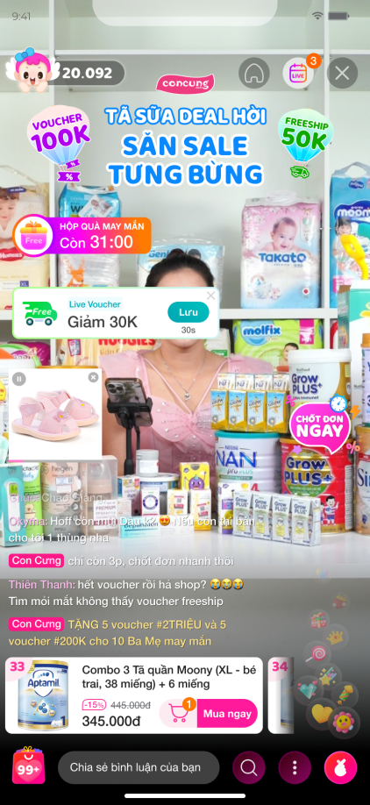
+ Khi khách hàng nhấn vào Hộp quà may mắn, màn hình hiển thị quà tặng của đợt tung đó. Tại đây khách hàng nhất vào nút Tham gia để được nhận quà.
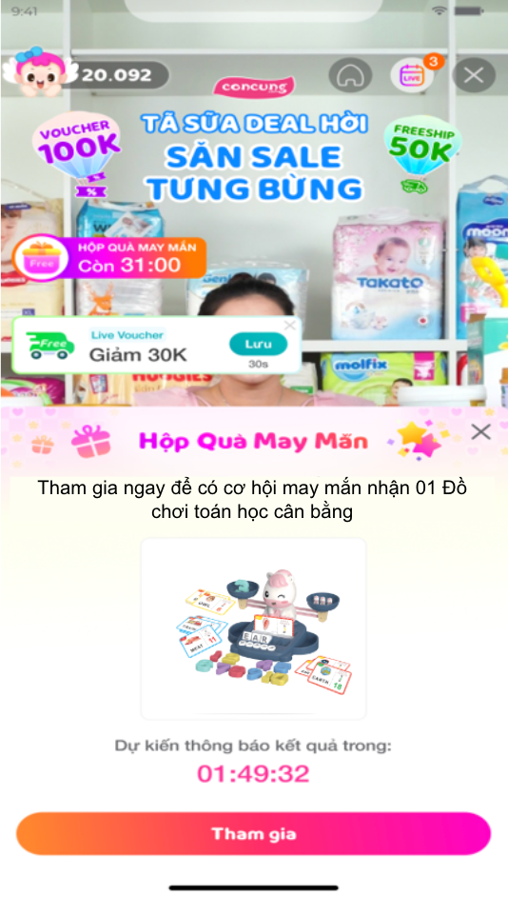
+ Nếu khách hàng đăng ký tham gia thành công, màn hình sẽ hiện thông báo “Cảm ơn ba mẹ đã tham gia hộp quà may mắn”.
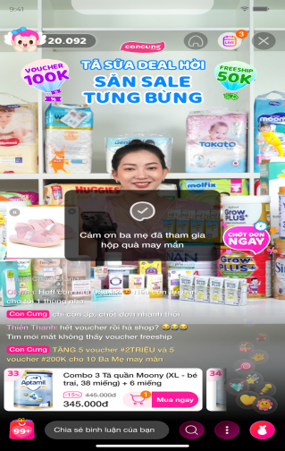

+ Trong trường hợp hết quà, khách sẽ không thể đăng ký nhận quà. Lúc này, khi khách nhấn vào Biểu tượng hộp quà may mắn, Màn hình sẽ hiện thông báo “Số lượng quà tặng đã hết. Cảm ơn ba mẹ đã tham gia hộp quà may mắn”.

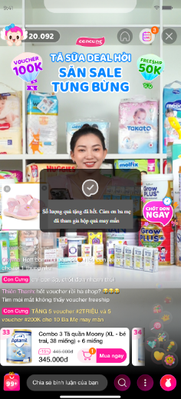
Lưu ý: Mỗi khách hàng chỉ được nhận tối đa 01 quà tặng trong suốt thời gian diễn ra chương trình.
Thời hạn cuối cùng để khách hàng tham dự chương trình là 11:00 ngày 05/11/2025
Cách thức khách hàng nhận được quà tặng:
+ Khi thời gian chương trình kết thúc, màn hình sẽ gửi thông báo “Chúc mừng Ba Mẹ đã nhận được quà tặng bên dưới” tới khách hàng đã đăng ký thành công.
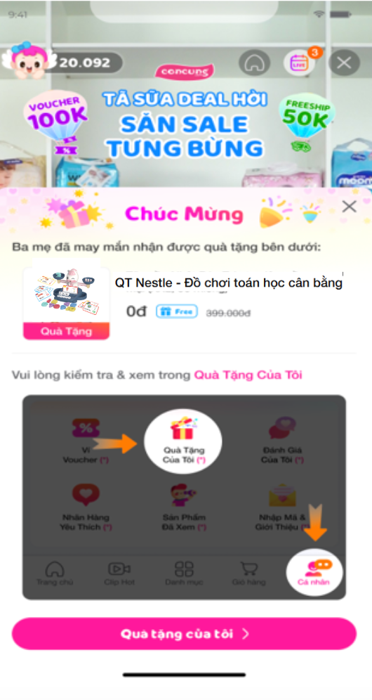
+ Khi khách hàng bấm vào nút Xem ngay, màn hình giỏ quà sẽ được hiện ra với sản phẩm quà tặng mà khách đã nhận được.
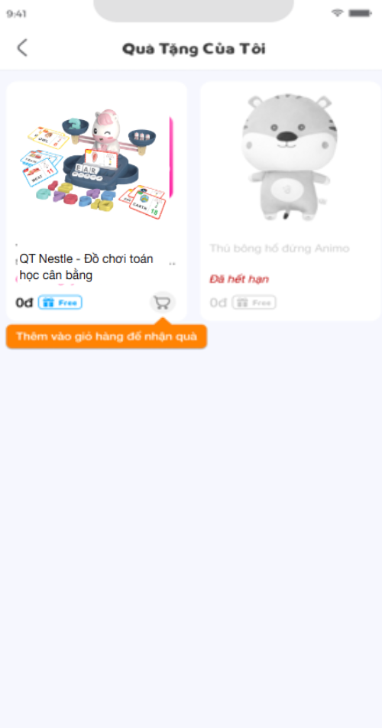
+ Khách hàng bấm vào nút Thêm quà vào giỏ hàng để tiến hành giao quà đến địa chỉ khách mong muốn.

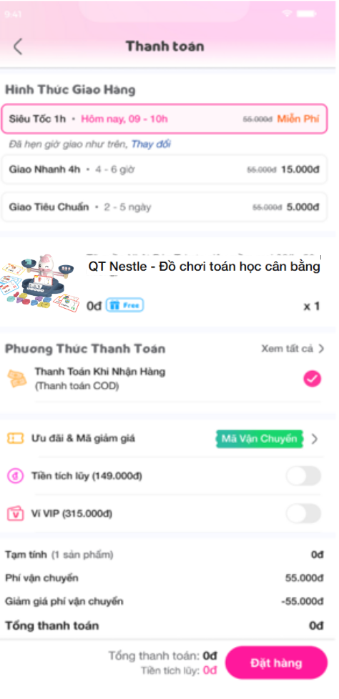
+ Khách hàng xác nhận thông tin và quà sẽ được giao về địa chỉ khách đã chọn.
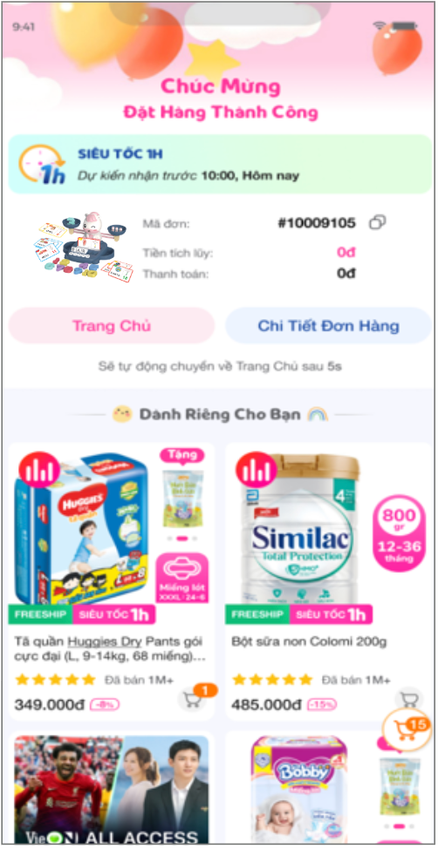
- Tên của các thương nhân cùng thực hiện, nội dung tham gia cụ thể và trách nhiệm cụ thể của từng thương nhân tham gia thực hiện trong Chương trình (Trường hợp nhiều thương nhân cùng phối hợp thực hiện Chương trình khuyến mại hoặc thương nhân kinh doanh dịch vụ khuyến mại thực hiện khuyến mại cho hàng hóa, dịch vụ của thương nhân khác theo thỏa thuận (văn bản thỏa thuận/hợp đồng gửi kèm): không có
Công ty Cổ phần Con Cưng cam kết thực hiện đúng và hoàn toàn chịu trách nhiệm về Chương trình khuyến mại trên theo quy định của pháp luật hiện hành.

